# データベース機能について

**アドミアカウントページの「支援者」の操作**

サイドバーの「支援者」という項目があり『検索』や『登録』、そして詳細画面より操作できる『編集』や『削除』という機能があります。

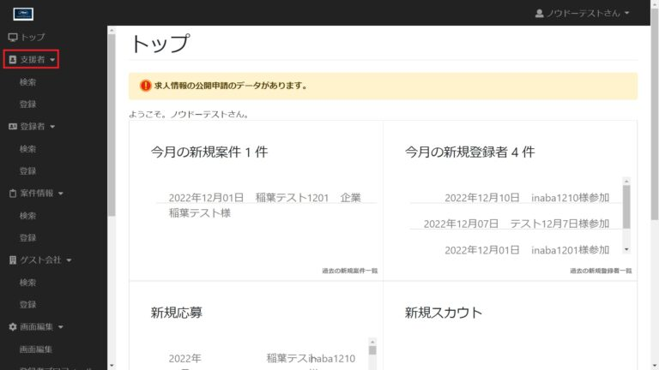  
  
それぞれの機能について、以下に取り上げています。

**検索**

サイドバーの「支援者」という項目の中に『検索』というのがあり、クリックしますと登録されている支援者を検索することができます。

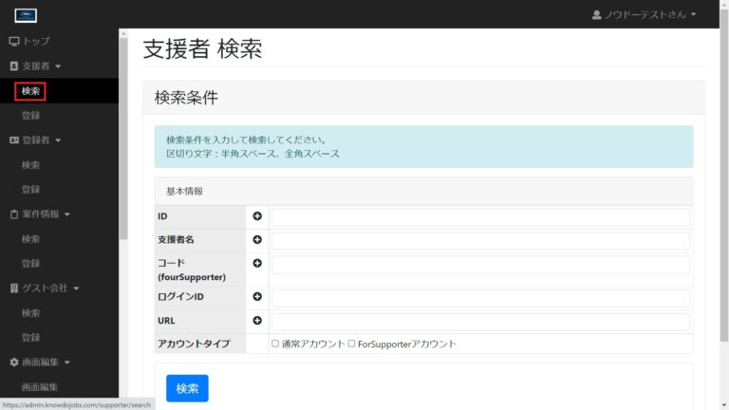  
それぞれの検索項目は、登録されている支援者の項目を表しており検索したい条件で絞り込むことが可能です。

何も入力せずに検索しますと登録されている全ての支援者が結果として表示されます。

入力欄の隣にあるプラスマークをクリックしますとさらに詳細に条件を指定することができます。

※マニュアル > 運用マニュアル アドミ画面 > [ダッシュボードの見方](https://knowdo.co.jp/admin_dashboard_use1/)

**検索結果の出力(エクスポート)**

検索結果に表示された支援者の連絡先(メールアドレス)の一覧表をxls形式でエクスポートしてダウンロードすることができます。

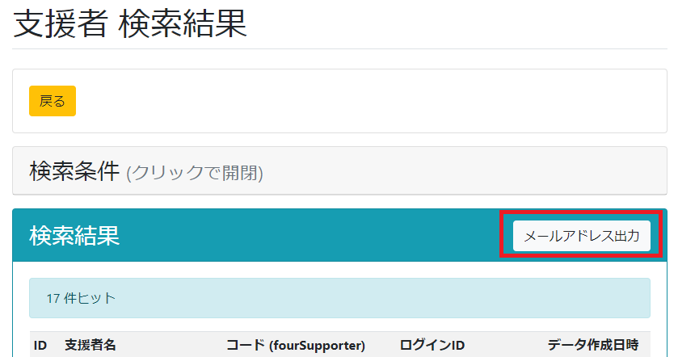

「メールアドレス出力」をクリックするとファイルがダウンロードされるので、使用しているブラウザのダウンロード履歴またはダウンロードファイルの保存先フォルダから該当のフォルダを開いて閲覧してください。

**動画による説明**

https://youtu.be/WACBjpp0eGU?si=cC7ASZ4NXhljwimv

①アドミアカウントページの支援者の検索ページを開きます。

②すると条件を指定することができる入力フォームがありますので、検索項目に希望の条件を指定します。

③入力欄の左隣にプラスマークのボタンがあり、クリックするとさらに細かく条件を指定することができます。

④プラスマークをクリックした際に展開される画面は以下のようになっています。

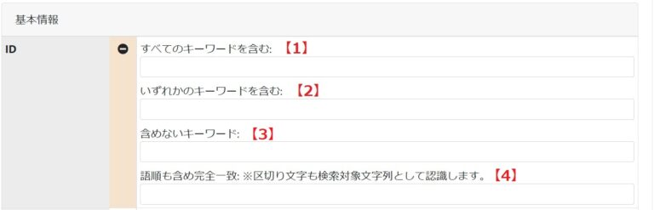  
  
【1】「すべてのキーワードを含む：」に、複数のキーワードを入力した場合、その全てのキーワードが含まれているものが結果として表示されます。

【2】「いずれかのキーワードを含む：」に、複数のキーワードを入力した場合、そのいずれかのキーワードが含まれているものが結果として表示されます。

【3】「含めないキーワード：」に入力したキーワードが、含まれていないものが結果として表示されます。

【4】「語順も含め完全一致：※区切り文字も検索対象文字列として認識します。」に入力したキーワードは、そのキーワードと完全一致するものが結果として表示されます。  
複数入力した場合、1つの文字列として検索されます。

⑤検索項目に入力後、最下部にある「検索」ボタンをクリックすると検索結果ページへ遷移します。

⑥「検索結果」に、条件に合った結果が表示されます。

⑦検索結果ページには、「検索条件」という項目があり、クリックすると入力フォームが展開されます。  
こちらのフォームより、さらに絞り込み検索することができます。

⑧全ての支援者を検索したい場合は、検索項目に何も入力せずに「検索」ボタンをクリックすると、データベースに登録されている全ての支援者が結果として表示されます。

**登録**

サイドバーの「支援者」という項目の中に『登録』というのがあり、クリックしますと支援者を登録することができます。

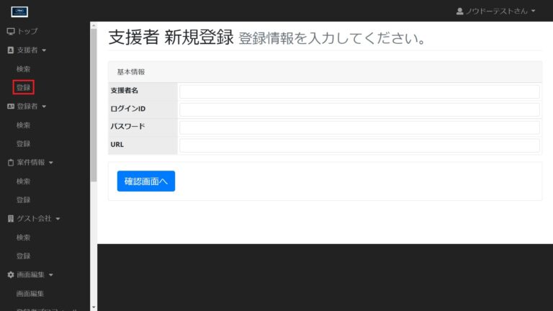  
それぞれの項目は、以下の通りとなります。

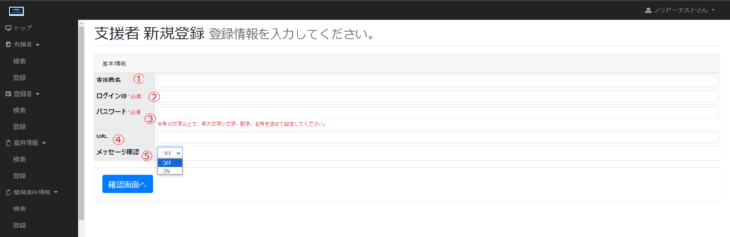

**①支援者名・・・**登録したい支援者の名前を入力してください。

**②ログインID・・・**ログイン時に入力するものとなり、半角英数字で登録してください。

**③パスワード・・・**ログイン時に入力するものとなり、半角英数字で登録してください。

**④URL・・・**支援者が管理するページのURLです。半角英数字で登録してください。

⑤**メッセージ確認・・・**「ON」とすると該当支援者アカウントに紐づくユーザーアカウントから、企業アカウントに対しメッセージを送る際に、メッセージが企業アカウントにダイレクトに届かずに、該当支援者アカウントに「メッセージ内容、送付元アカウント情報（登録メールアドレスも表示）、送付先アカウント情報（登録メールアドレスも表示）」が開示されます。  
支援者アカウントがその開示内容を確認し、「許可」「否認」の2択を選択でき、許可とすればメッセージがそのまま企業に伝達され、否認とすれば、メッセージが削除されます。  
※マニュアル > 運用マニュアル アドミ画面 > [ダッシュボードの見方](https://knowdo.co.jp/admin_dashboard_use1/)

**動画による説明**

①ダッシュボード（トップページ）のサイドバーに支援者の登録画面へのリンクがあります。

②リンクをクリックし、アドミアカウントページの支援者の登録ページを開きます。

③すると登録フォームがありますので、それぞれの項目に入力します。

④入力後、最下部にある「確認画面へ」ボタンをクリックすると確認画面へ遷移します。

⑤入力内容が表示され、もし修正したい場合は「戻る」ボタンをクリックすると登録画面へ戻ります。  
入力内容に問題が無ければ、「確認して登録実行」ボタンをクリックするとさらに『データを登録します。よろしいですか？』と表示されるので、「OK」ボタンをクリックすると完了画面へ遷移します。

⑥完了画面では、『成功：登録が完了しました。』の下に、今登録した支援者の閲覧画面と編集画面へのリンクが表示されます。  
登録情報を確認したい場合は、『ID〇〇の閲覧画面へ』をクリックすると閲覧画面へ遷移し、登録情報を編集したい場合は、『ID〇〇の編集画面へ』をクリックすると編集画面へ遷移します。

**編集**

登録した支援者の情報を編集したい場合は、一度、該当支援者を検索します。

支援者の検索方法は、同ページ内の『検索』をご覧ください。

[「支援者」の検索](https://knowdo.co.jp/admin_databese-function_use1/#toc-2)

検索し、結果として表示された一覧から該当支援者をクリックします。  
すると閲覧ページへ遷移します。そして左上に「編集画面へ」というボタンがありますので、クリックすると該当支援者の情報を編集することができるページへ遷移します。

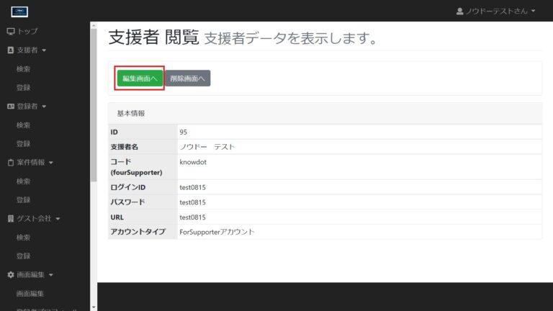  
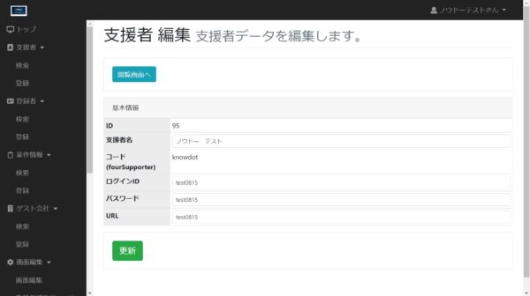  
  
編集したい項目を修正し、「更新」ボタンをクリックすると修正した内容が反映されます。

**動画による説明**

**https://youtu.be/_ewYWzLSgqA**

①アドミアカウントページの支援者の検索ページを開きます。

②すると条件を指定することができる入力フォームがありますので、検索項目に希望の条件を指定し、検索します。

③「検索結果」に、条件に合った結果が表示されますので、該当支援者を選択しますと閲覧ページへ遷移します。

④上部にボタンがあり、左側の「編集画面へ」ボタンをクリックします。

⑤すると編集画面へ遷移し、該当支援者の情報を編集できるようになります。

⑥もし閲覧画面へ戻りたい場合は、上部にある「閲覧画面へ」ボタンをクリックしてください。

⑦編集する場合は、該当箇所を編集し、最下部にある「更新」ボタンをクリックします。

⑧すると「更新すると、更新前のデータは破棄され、元に戻せません。編集内容は十分確認してください。更新してもよろしいですか？」と表示されますので、問題がなければ「OK」ボタンをクリックします。

⑨完了画面へ遷移しますと「ID〇〇の閲覧画面へ」というリンクがありますので、クリックしますと先ほど編集した情報が確認できます。

**削除**

登録した支援者の情報を削除したい場合は、一度、該当支援者を検索します。

支援者の検索方法は、同ページ内の『検索』をご覧ください。

[「支援者」の検索](https://knowdo.co.jp/admin_databese-function_use1/#toc-2)

検索し、結果として表示された一覧から該当支援者をクリックします。

すると閲覧ページへ遷移します。そして左上に「削除画面へ」というボタンがありますので、クリックすると該当支援者の情報を削除することができるページへ遷移します。

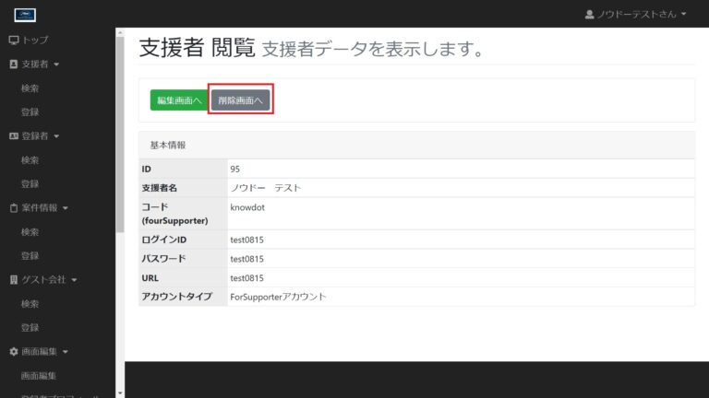

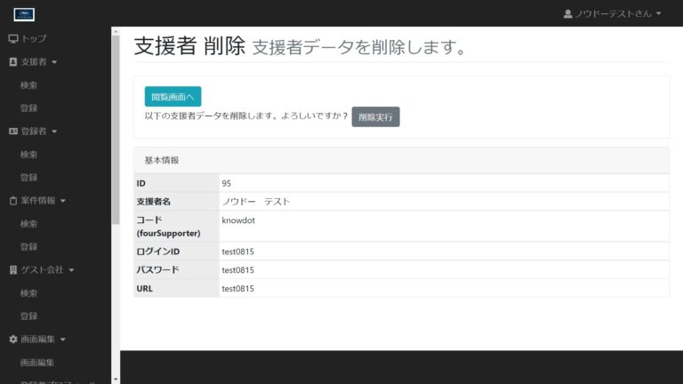  
  
削除したい場合は、さらに「削除実行」ボタンをクリックすると該当支援者の情報を削除することができます。

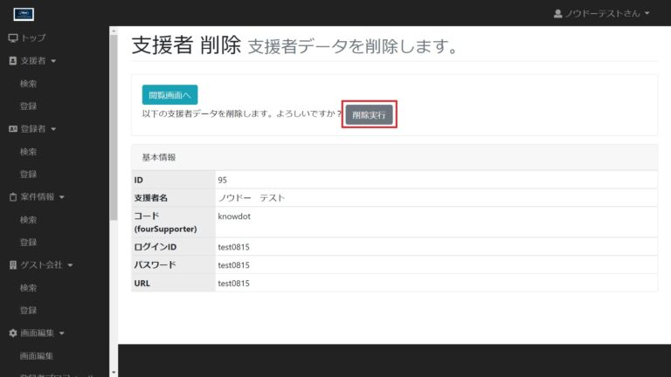

**動画による説明**

**https://youtu.be/tONcC4sdGJ8**

①アドミアカウントページの支援者の検索ページを開きます。

②すると条件を指定することができる入力フォームがありますので、検索項目に希望の条件を指定し、検索します。

③「検索結果」に、条件に合った結果が表示されますので、該当支援者を選択しますと閲覧ページへ遷移します。

④上部にボタンがあり、右側の「削除画面へ」ボタンをクリックします。

⑤すると削除画面へ遷移します。

⑥もし閲覧画面へ戻りたい場合は、上部にある「閲覧画面へ」ボタンをクリックしてください。

⑦削除する場合は、上部にある「削除実行」ボタンをクリックします。

⑧すると「削除してもよろしいですか？」と表示されますので、問題がなければ「OK」ボタンをクリックします。

⑨完了画面へ遷移し、「成功：削除が完了しました。」と表示されましたら削除完了です。

**アドミアカウントページの「登録者」の操作**

サイドバーの「登録者」という項目があり『検索』や『登録』、そして詳細画面より操作できる『編集』や『削除』という機能があります。

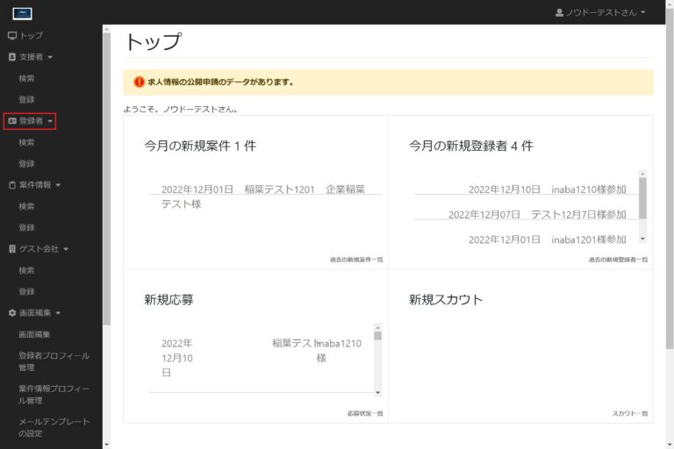  
  
それぞれの機能について、以下に取り上げています。

**検索**

サイドバーの「登録者」という項目の中に『検索』というのがあり、クリックしますと登録されている登録者を検索することができます。  
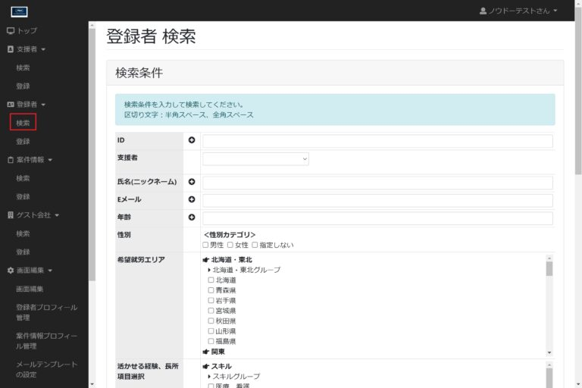

それぞれの検索項目は、登録されている登録者の項目を表しており検索したい条件で絞り込むことが可能です。

何も入力せずに検索しますと登録されている全ての登録者が結果として表示されます。

入力欄の隣にあるプラスマークをクリックしますとさらに詳細に条件を指定することができます。

※マニュアル > 運用マニュアル アドミ画面 > [ダッシュボードの見方](https://knowdo.co.jp/admin_dashboard_use1/)

**検索結果の出力(エクスポート)**

検索結果に表示された登録者の連絡先(メールアドレス)の一覧表をxls形式でエクスポートしてダウンロードすることができます。

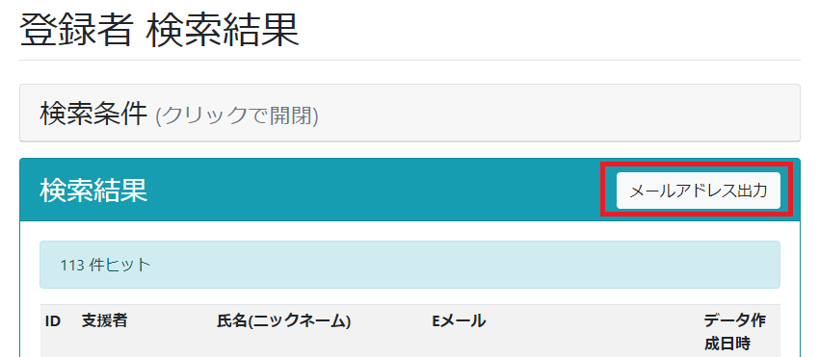

「メールアドレス出力」をクリックするとファイルがダウンロードされるので、使用しているブラウザのダウンロード履歴またはダウンロードファイルの保存先フォルダから該当のフォルダを開いて閲覧してください。

**動画による説明**

**https://youtu.be/q0j4PC2jLzA**

①ダッシュボード（トップページ）のサイドバーに登録者の検索画面へのリンクがあります。

②リンクをクリックし、アドミアカウントページの登録者の検索ページを開きます。

③すると条件を指定することができる入力フォームがありますので、検索項目に希望の条件を指定します。

④入力欄の左隣にプラスマークのボタンがあり、クリックするとさらに細かく条件を指定することができます。

⑤プラスマークをクリックした際に展開される画面は以下のようになっています。



【1】「すべてのキーワードを含む：」に、複数のキーワードを入力した場合、その全てのキーワードが含まれているものが結果として表示されます。

【2】「いずれかのキーワードを含む：」に、複数のキーワードを入力した場合、そのいずれかのキーワードが含まれているものが結果として表示されます。

【3】「含めないキーワード：」に入力したキーワードが、含まれていないものが結果として表示されます。

【4】「語順も含め完全一致：※区切り文字も検索対象文字列として認識します。」に入力したキーワードは、そのキーワードと完全一致するものが結果として表示されます。  
複数入力した場合、1つの文字列として検索されます。

⑥検索項目に入力後、最下部にある「検索」ボタンをクリックすると検索結果ページへ遷移します。

⑦「検索結果」に、条件に合った結果が表示されます。

⑧検索結果ページには、「検索条件」という項目があり、クリックすると入力フォームが展開されます。  
こちらのフォームより、さらに絞り込み検索することができます。

⑨全ての登録者を検索したい場合は、検索項目に何も入力せずに「検索」ボタンをクリックすると、データベースに登録されている全ての登録者が結果として表示されます。

**登録**

サイドバーの「登録者」という項目の中に『登録』というのがあり、クリックしますと登録者を登録することができます。

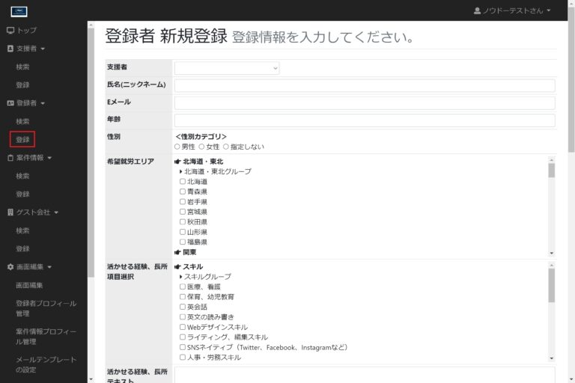

それぞれの項目は、以下の通りとなります。

※項目名は、アドミアカウントページのサイドバーにある「登録者プロフィール管理」より変更することが出来ます。以下、項目名は初期状態での項目名となります。

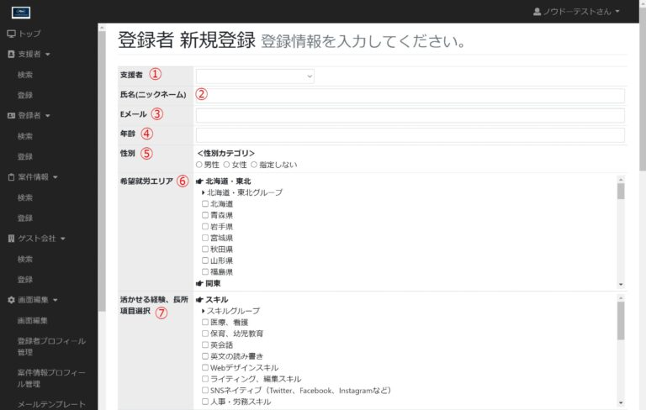

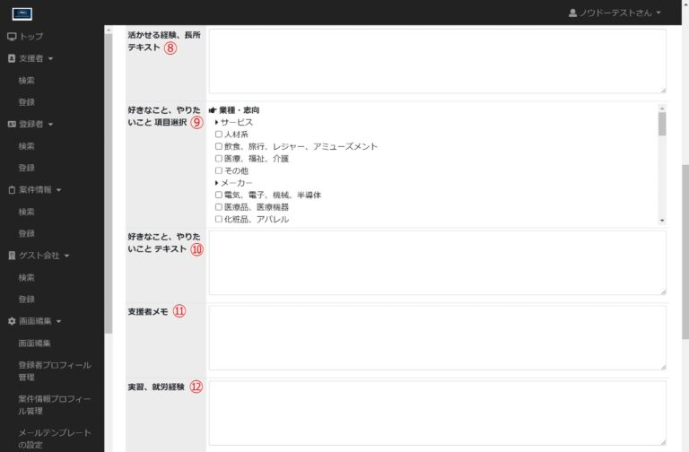  
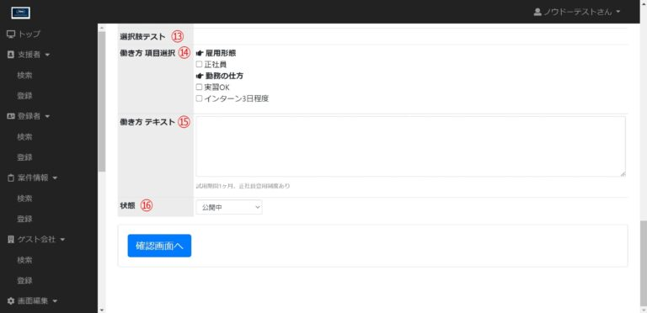

**①支援者・・・**登録する登録者を担当する支援者を選択してください。

**②氏名（ニックネーム）・・・**登録する登録者の名前を入力してください。こちらの名前は、システム内で公開されます。

**③Eメール・・・**登録する登録者のメールアドレスを入力してください。

**④年齢・・・**登録する登録者の年齢を入力してください。

**⑤性別・・・**登録する登録者の性別を選択してください。

**⑥希望就労エリア・・・**登録する登録者が希望する就労エリアを選択してください。

**⑦活かせる経験、長所 項目選択・・・**登録する登録者の活かせる経験や長所を選択してください。

**⑧活かせる経験、長所 テキスト・・・**登録する登録者の活かせる経験や長所を入力してください。

**⑨好きなこと、やりたいこと 項目選択・・・**登録する登録者の好きなことややりたいことを選択してください。

**⑩好きなこと、やりたいこと テキスト・・・**登録する登録者の好きなことややりたいことを入力してください。

**⑪支援者メモ・・・**登録する登録者について、支援者が補足しておきたいことをメモとして入力してください。こちらの情報は、登録者には確認することができません。

**⑫実習、就労経験・・・**登録する登録者の実習、就労経験を入力してください。

**⑬カスタマイズした項目・・・**アドミアカウントページのサイドバーにある「登録者プロフィール管理」より項目をカスタマイズすることが可能です。そのページで追加した項目が反映されます。

**⑭働き方 項目選択・・・**登録する登録者の希望する働き方を選択してください。

**⑮働き方 テキスト・・・**登録する登録者の希望する働き方を入力してください。

**⑯状態・・・**入力後、システム内に公開する場合は「マッチングシステムに登録している企業に公開する」、下書き保存する場合は「下書き」を選択してください。

※マニュアル > 運用マニュアル アドミ画面 > [ダッシュボードの見方](https://knowdo.co.jp/admin_dashboard_use1/)

**動画による説明**

**https://youtu.be/oaeDL6ph0qg**

①ダッシュボード（トップページ）のサイドバーに登録者の登録画面へのリンクがあります。

②リンクをクリックし、アドミアカウントページの登録者の登録ページを開きます。

③すると登録フォームがありますので、それぞれの項目に入力します。

④入力後、最下部にある「確認画面へ」ボタンをクリックすると確認画面へ遷移します。

⑤入力内容が表示され、もし修正したい場合は「戻る」ボタンをクリックすると登録画面へ戻ります。  
入力内容に問題が無ければ、「確認して登録実行」ボタンをクリックするとさらに『データを登録します。よろしいですか？』と表示されるので、「OK」ボタンをクリックすると完了画面へ遷移します。

⑥完了画面では、『成功：登録が完了しました。』の下に、今登録した登録者の閲覧画面と編集画面へのリンクが表示されます。  
登録情報を確認したい場合は、『ID〇〇の閲覧画面へ』をクリックすると閲覧画面へ遷移し、登録情報を編集したい場合は、『ID〇〇の編集画面へ』をクリックすると編集画面へ遷移します。

**編集**

登録した登録者の情報を編集したい場合は、一度、該当登録者を検索します。

登録者の検索方法は、以下のページをご覧ください。

[「登録者」の検索](https://knowdo.co.jp/admin_databese-function_use1/#toc-7)

検索し、結果として表示された一覧から該当登録者をクリックします。

すると閲覧ページへ遷移します。そして左上に「編集画面へ」というボタンがありますので、クリックすると該当登録者の情報を編集することができるページへ遷移します。

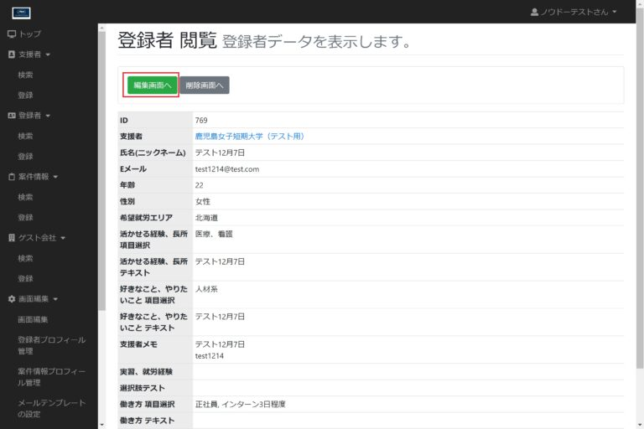

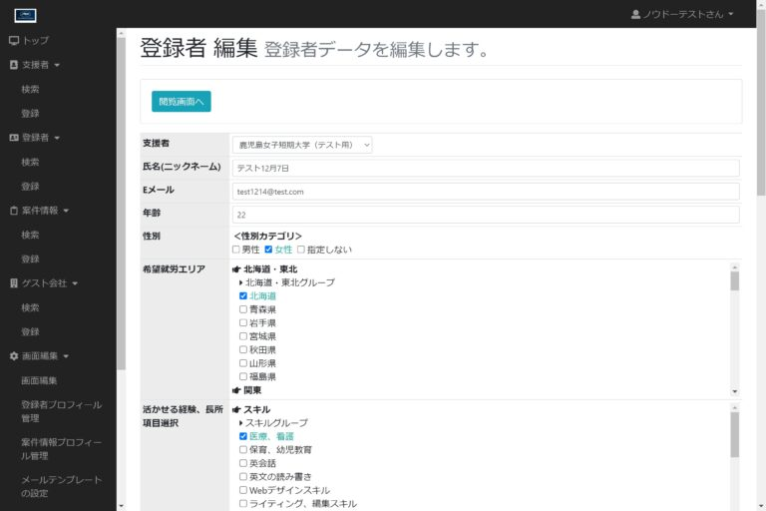

編集したい項目を修正し、「更新」ボタンをクリックすると修正した内容が反映されます。

**動画による説明**

Coming Soon

**削除**

登録した登録者の情報を削除したい場合は、一度、該当登録者を検索します。

登録者の検索方法は、以下のページをご覧ください。  
[「登録者」の検索](https://knowdo.co.jp/admin_databese-function_use1/#toc-7)

検索し、結果として表示された一覧から該当登録者をクリックします。

すると閲覧ページへ遷移します。そして左上に「削除画面へ」というボタンがありますので、クリックすると該当登録者の情報を削除することができるページへ遷移します。

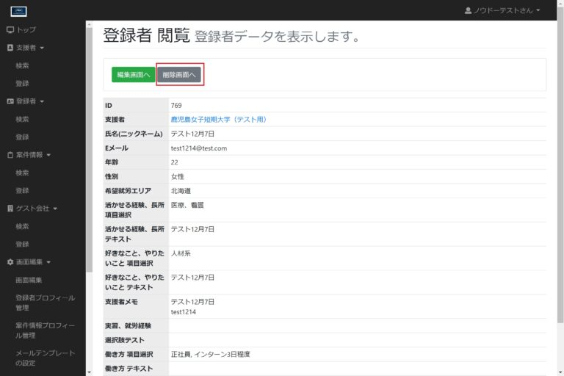

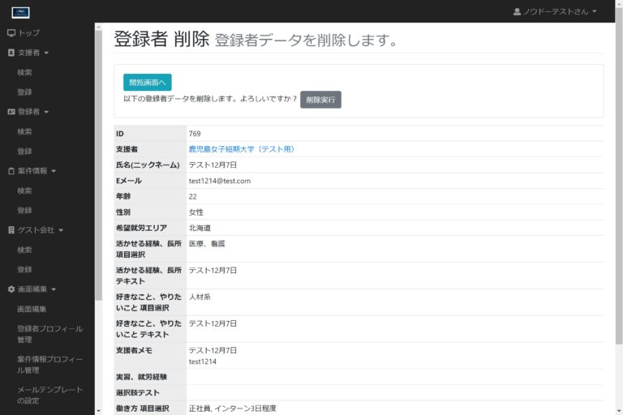  
削除したい場合は、さらに「削除実行」ボタンをクリックすると該当登録者の情報を削除することができます。

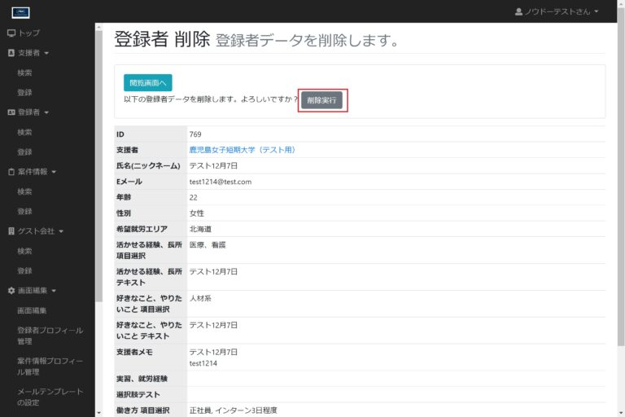

**動画による説明**

**https://youtu.be/u8RTgSUr0JE**

①アドミアカウントページの登録者の検索ページを開きます。

②すると条件を指定することができる入力フォームがありますので、検索項目に希望の条件を指定し、検索します。

③「検索結果」に、条件に合った結果が表示されますので、該当登録者を選択しますと閲覧ページへ遷移します。

④上部にボタンがあり、右側の「削除画面へ」ボタンをクリックします。

⑤すると削除画面へ遷移します。

⑥もし閲覧画面へ戻りたい場合は、上部にある「閲覧画面へ」ボタンをクリックしてください。

⑦削除する場合は、上部にある「削除実行」ボタンをクリックします。

⑧すると「削除してもよろしいですか？」と表示されますので、問題がなければ「OK」ボタンをクリックします。

⑨完了画面へ遷移し、「成功：削除が完了しました。」と表示されましたら削除完了です。

**アドミアカウントページの「案件情報」の操作**

サイドバーの「案件情報」という項目があり『検索』や『登録』、そして詳細画面より操作できる『編集』や『削除』という機能があります。

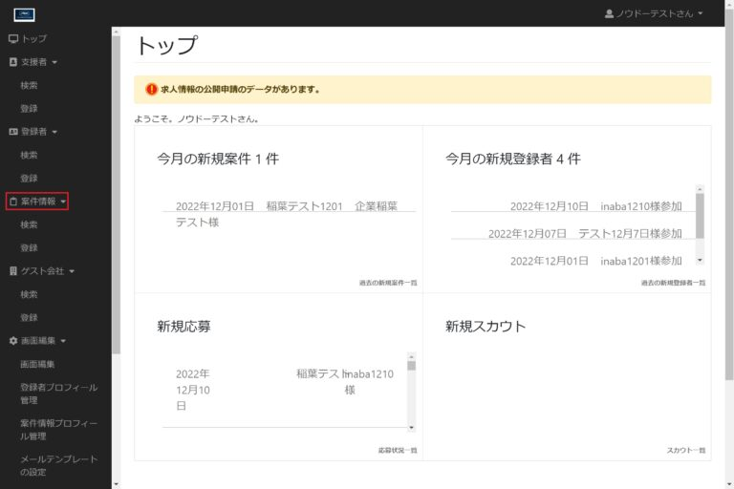

それぞれの機能について、以下に取り上げています。

**検索**

サイドバーの「案件情報」という項目の中に『検索』というのがあり、クリックしますと登録されている案件情報を検索することができます。

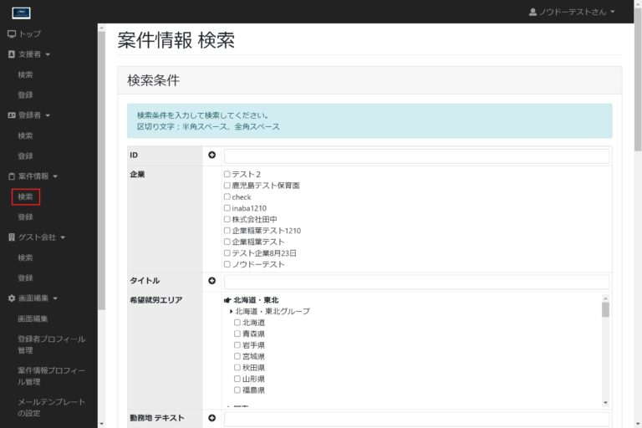  
それぞれの検索項目は、登録されている案件情報の項目を表しており検索したい条件で絞り込むことが可能です。

何も入力せずに検索しますと登録されている全ての案件情報が結果として表示されます。

入力欄の隣にあるプラスマークをクリックしますとさらに詳細に条件を指定することができます。

検索結果にもさらに条件を指定することができます。

更新日時や登録日時で新しい順・古い順に並べ替えを行うこともできます。

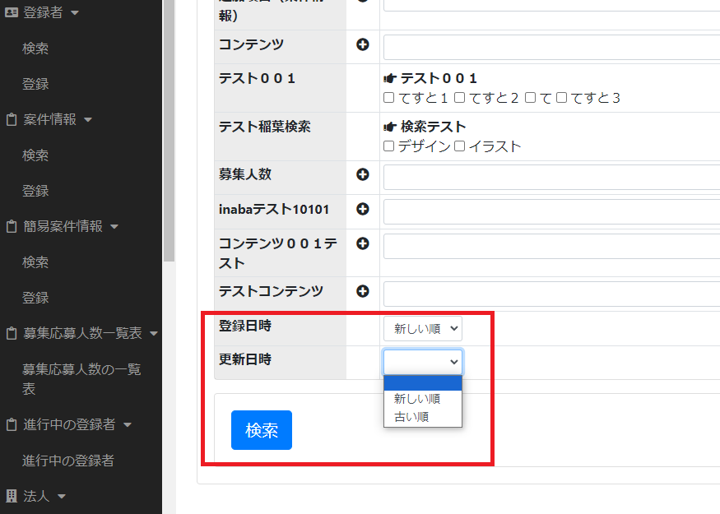

※マニュアル > 運用マニュアル アドミ画面 > [ダッシュボードの見方](https://knowdo.co.jp/admin_dashboard_use1/)

**検索結果の出力(エクスポート)**

検索結果に表示された案件情報の一覧表をxls形式でエクスポートしてダウンロードすることができます。

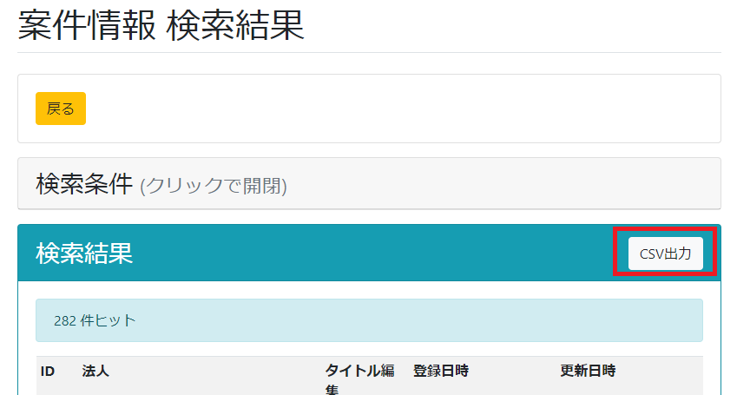

「CSV出力」をクリックするとファイルがダウンロードされるので、使用しているブラウザのダウンロード履歴またはダウンロードファイルの保存先フォルダから該当のフォルダを開いて閲覧してください。

**動画による説明**

**https://youtu.be/rES3DOcgD34**

①ダッシュボード（トップページ）のサイドバーに案件情報の検索画面へのリンクがあります。

②リンクをクリックし、アドミアカウントページの案件情報の検索ページを開きます。

③すると条件を指定することができる入力フォームがありますので、検索項目に希望の条件を指定します。

④入力欄の左隣にプラスマークのボタンがあり、クリックするとさらに細かく条件を指定することができます。

⑤プラスマークをクリックした際に展開される画面は以下のようになっています。



【1】「すべてのキーワードを含む：」に、複数のキーワードを入力した場合、その全てのキーワードが含まれているものが結果として表示されます。

【2】「いずれかのキーワードを含む：」に、複数のキーワードを入力した場合、そのいずれかのキーワードが含まれているものが結果として表示されます。

【3】「含めないキーワード：」に入力したキーワードが、含まれていないものが結果として表示されます。

【4】「語順も含め完全一致：※区切り文字も検索対象文字列として認識します。」に入力したキーワードは、そのキーワードと完全一致するものが結果として表示されます。  
複数入力した場合、1つの文字列として検索されます。

⑥検索項目に入力後、最下部にある「検索」ボタンをクリックすると検索結果ページへ遷移します。

⑦「検索結果」に、条件に合った結果が表示されます。

⑧検索結果ページには、「検索条件」という項目があり、クリックすると入力フォームが展開されます。  
こちらのフォームより、さらに絞り込み検索することができます。

⑨全ての案件情報を検索したい場合は、検索項目に何も入力せずに「検索」ボタンをクリックすると、データベースに登録されている全ての案件情報が結果として表示されます。

**登録**

サイドバーの「案件情報」という項目の中に『登録』というのがあり、クリックしますと案件情報を登録することができます。

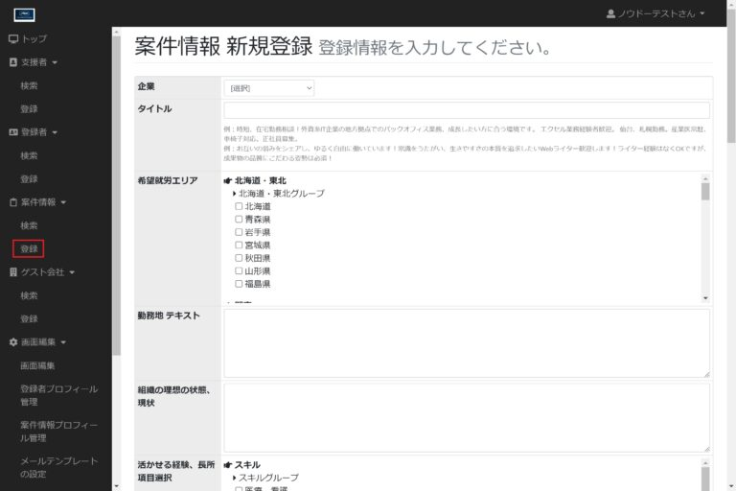

それぞれの項目は、以下の通りとなります。

※項目名は、アドミアカウントページのサイドバーにある「案件情報プロフィール管理」より変更することが出来ます。以下、項目名は初期状態での項目名となります。

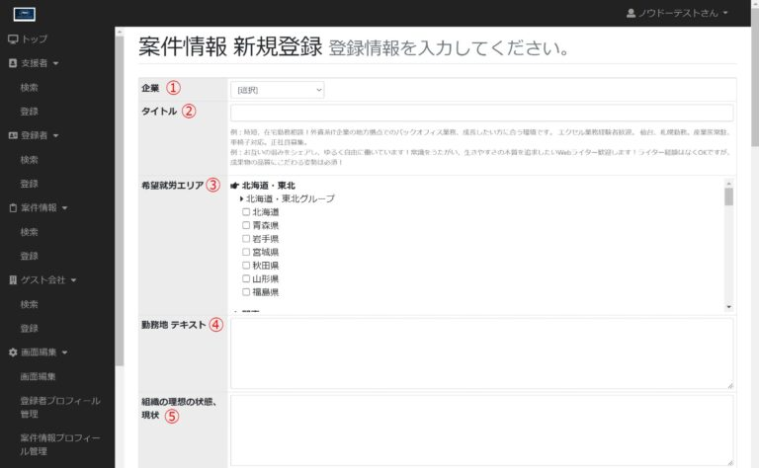

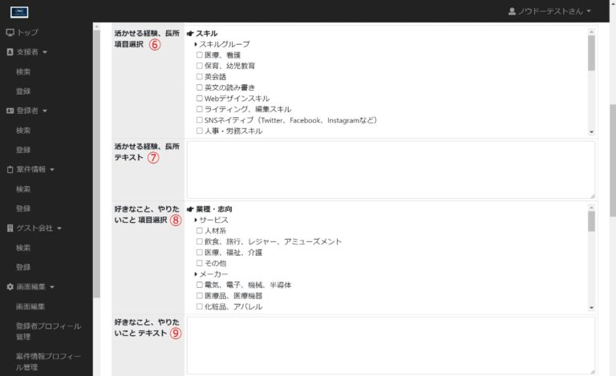  
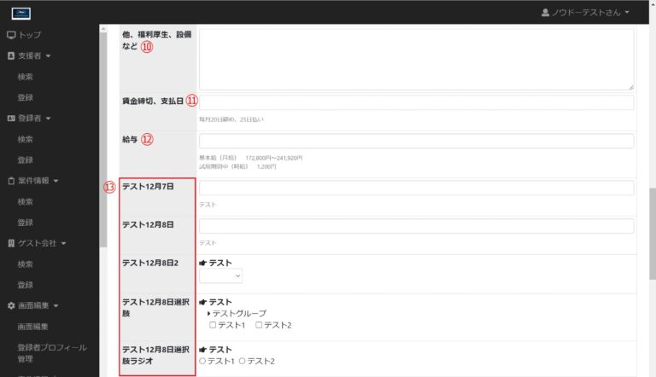

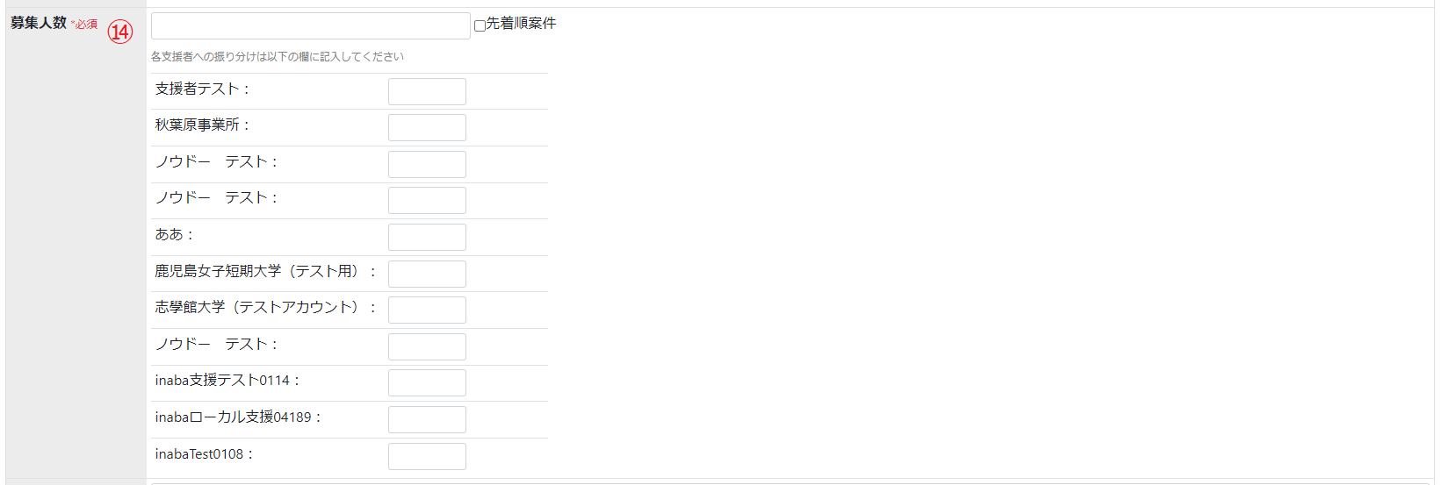

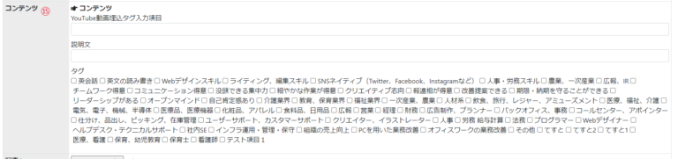

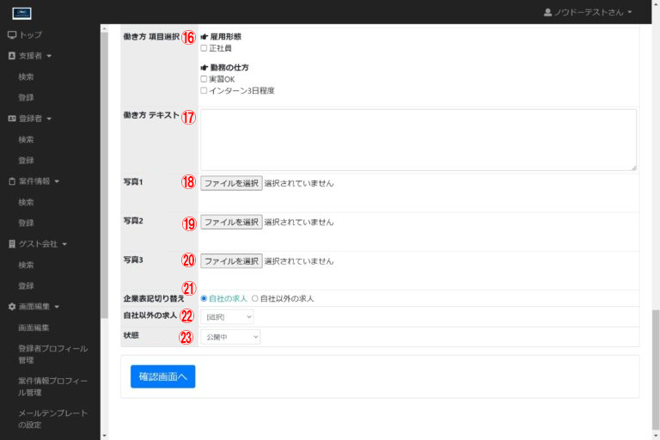

**①企業・・・**案件情報の掲載元の企業を選択してください。

**②タイトル・・・**掲載する案件情報のタイトルを入力してください。

**③希望就労エリア・・・**掲載する案件情報の就労エリアを選択してください。

**④勤務地 テキスト・・・**掲載する案件情報の勤務地で、補足などがありましたら入力してください。

**⑤組織の理想の状態、現状・・・**組織の現状と理想を入力してください。

**⑥活かせる経験、長所 項目選択・・・**登録者に求める経験と長所を選択してください。

**⑦活かせる経験、長所 テキスト・・・**登録者に求める経験と長所で補足などがありましたら入力してください。

**⑧好きなこと、やりたいこと 項目選択・・・**案件内容が、どのような分野にあてはまるか選択してください。

**⑨好きなこと、やりたいこと テキスト・・・**案件内容の分野について、補足などがありましたら入力してください。

**➉他、福利厚生、設備など・・・**福利厚生や設備、加入保険についてなどを入力してください。

**⑪賃金締切、支払日・・・**賃金の締め切りや給与の支払日についてなどを入力してください。

**⑫給与・・・**給与について入力してください。

**⑬カスタマイズした項目・・・**アドミアカウントページのサイドバーにある「案件情報プロフィール管理」より項目をカスタマイズすることが可能です。そのページで追加した項目が反映されます。

**⑭募集人数・・・**募集人数を入力してください。また、各支援者ごとに募集人数(募集枠)を割り振ることができます。

支援者ごとの募集人数を割り振らない場合は「先着順案件」にチェックを入れてください。

「先着順案件」にチェックを入れた案件は「公認」された登録者に表示されます。

募集枠を割り振らなかった場合でも、募集人数が満たされると自動的にクローズ(募集終了)となります。

募集人数の項目を変更する場合、対象の案件にエントリーが存在していない場合のみ「先着順案件」への変更が可能です。

**⑮コンテンツ・・・**Youtube動画の埋込タグを入力し、該当するタグにチェックを入れてください。

**⑯働き方 項目選択・・・**掲載する案件情報の雇用形態や、勤務の仕方を選択してください。

**⑰働き方 テキスト・・・**掲載する案件情報の雇用形態や、勤務の仕方で、項目選択以外で補足がありましたら入力してください。

**⑱写真1・・・**案件情報を掲載する企業のイメージ画像をアップロードしてください。

**⑲写真2・・・**案件情報を掲載する企業のイメージ画像をアップロードしてください。

**⑳写真3・・・**案件情報を掲載する企業のイメージ画像をアップロードしてください。

**㉑企業表記切り替え・・・**掲載する案件情報が、自社か自社以外の案件か選択してください。

**㉒自社以外の求人・・・**自社以外の案件の場合、選択肢から該当企業を選択してください。

**㉓状態・・・**入力後、システム内に公開する場合は「公開中」、さらに登録者がシステムにログインしなくても閲覧できるようにするには「公開中(ログインせず閲覧可)」、下書き保存する場合は「下書き」、入力した内容を公開前に問題ないか確認する場合は「公開申請する」を選択してください。

「募集終了」を選択すると、案件を削除せず掲載したままで募集を終了することができます。

公開中の案件についてアドミアカウントにより状態を「公開中」「公開中(ログインせず閲覧可)」とした場合、法人アカウントによって状態を編集することはできなくなります。

※マニュアル > 運用マニュアル アドミ画面 > [ダッシュボードの見方](https://knowdo.co.jp/admin_dashboard_use1/)

**動画による説明**

**https://youtu.be/NWoaiZF8Wuk**

①ダッシュボード（トップページ）のサイドバーに案件情報の登録画面へのリンクがあります。

②リンクをクリックし、アドミアカウントページの案件情報の登録ページを開きます。

③すると登録フォームがありますので、それぞれの項目に入力します。

④入力後、最下部にある「確認画面へ」ボタンをクリックすると確認画面へ遷移します。

⑤入力内容が表示され、もし修正したい場合は「戻る」ボタンをクリックすると登録画面へ戻ります。  
入力内容に問題が無ければ、「確認して登録実行」ボタンをクリックするとさらに『データを登録します。よろしいですか？』と表示されるので、「OK」ボタンをクリックすると完了画面へ遷移します。

⑥完了画面では、『成功：登録が完了しました。』の下に、今登録した案件情報の閲覧画面と編集画面へのリンクが表示されます。  
登録情報を確認したい場合は、『ID〇〇の閲覧画面へ』をクリックすると閲覧画面へ遷移し、登録情報を編集したい場合は、『ID〇〇の編集画面へ』をクリックすると編集画面へ遷移します。

**編集**

登録した案件情報を編集したい場合は、一度、該当案件情報を検索します。

案件情報の検索方法は、以下のページをご覧ください。  
[「案件情報」の検索](https://knowdo.co.jp/admin_databese-function_use1/#toc-12)

検索し、結果として表示された一覧から該当案件情報をクリックします。

すると閲覧ページへ遷移します。そして左上に「編集画面へ」というボタンがありますので、クリックすると該当案件情報を編集することができるページへ遷移します。

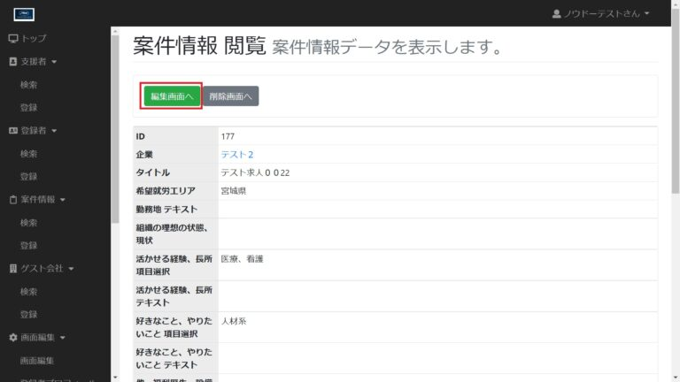

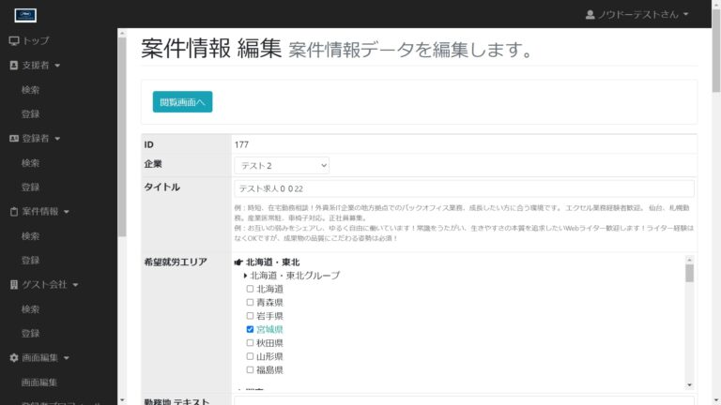

編集したい項目を修正し、「更新」ボタンをクリックすると修正した内容が反映されます。

**動画による説明**

**https://youtu.be/D3sxQsJae3Q**

①アドミアカウントページの案件情報の検索ページを開きます。

②すると条件を指定することができる入力フォームがありますので、検索項目に希望の条件を指定し、検索します。

③「検索結果」に、条件に合った結果が表示されますので、該当案件情報を選択しますと閲覧ページへ遷移します。

④上部にボタンがあり、左側の「編集画面へ」ボタンをクリックします。

⑤すると編集画面へ遷移し、該当案件情報の情報を編集できるようになります。

⑥もし閲覧画面へ戻りたい場合は、上部にある「閲覧画面へ」ボタンをクリックしてください。

⑦編集する場合は、該当箇所を編集し、最下部にある「更新」ボタンをクリックします。

⑧すると「更新すると、更新前のデータは破棄され、元に戻せません。編集内容は十分確認してください。更新してもよろしいですか？」と表示されますので、問題がなければ「OK」ボタンをクリックします。

⑨完了画面へ遷移しますと「ID〇〇の閲覧画面へ」というリンクがありますので、クリックしますと先ほど編集した情報が確認できます。

**削除**

登録した案件情報を削除したい場合は、一度、該当案件情報を検索します。

案件情報の検索方法は、以下のページをご覧ください。  
[「案件情報」の検索](https://knowdo.co.jp/admin_databese-function_use1/#toc-12)

検索し、結果として表示された一覧から該当案件情報をクリックします。

すると閲覧ページへ遷移します。そして左上に「削除画面へ」というボタンがありますので、クリックすると該当案件情報を削除することができるページへ遷移します。

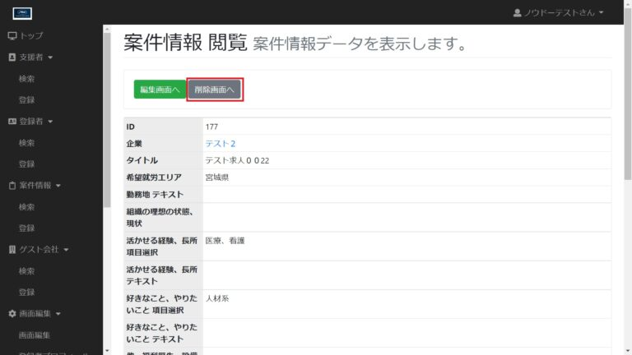

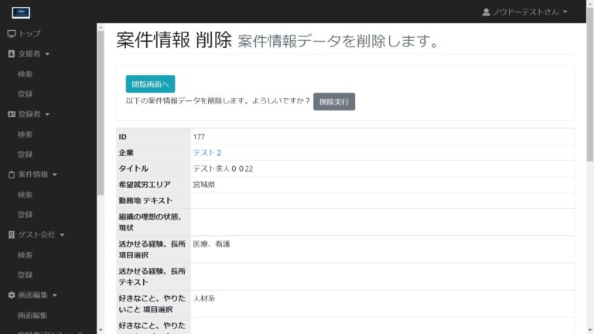

削除したい場合は、さらに「削除実行」ボタンをクリックすると該当案件情報を削除することができます。

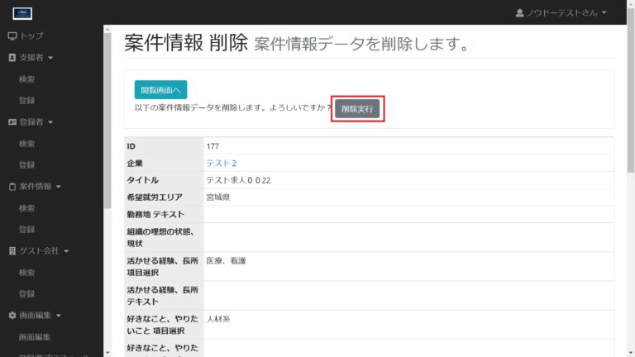

**動画による説明**

**https://youtu.be/1g9PKwZfyFM**

①アドミアカウントページの案件情報の検索ページを開きます。

②すると条件を指定することができる入力フォームがありますので、検索項目に希望の条件を指定し、検索します。

③「検索結果」に、条件に合った結果が表示されますので、該当案件情報を選択しますと閲覧ページへ遷移します。

④上部にボタンがあり、右側の「削除画面へ」ボタンをクリックします。

⑤すると削除画面へ遷移します。

⑥もし閲覧画面へ戻りたい場合は、上部にある「閲覧画面へ」ボタンをクリックしてください。

⑦削除する場合は、上部にある「削除実行」ボタンをクリックします。

⑧すると「削除してもよろしいですか？」と表示されますので、問題がなければ「OK」ボタンをクリックします。

⑨完了画面へ遷移し、「成功：削除が完了しました。」と表示されましたら削除完了です。